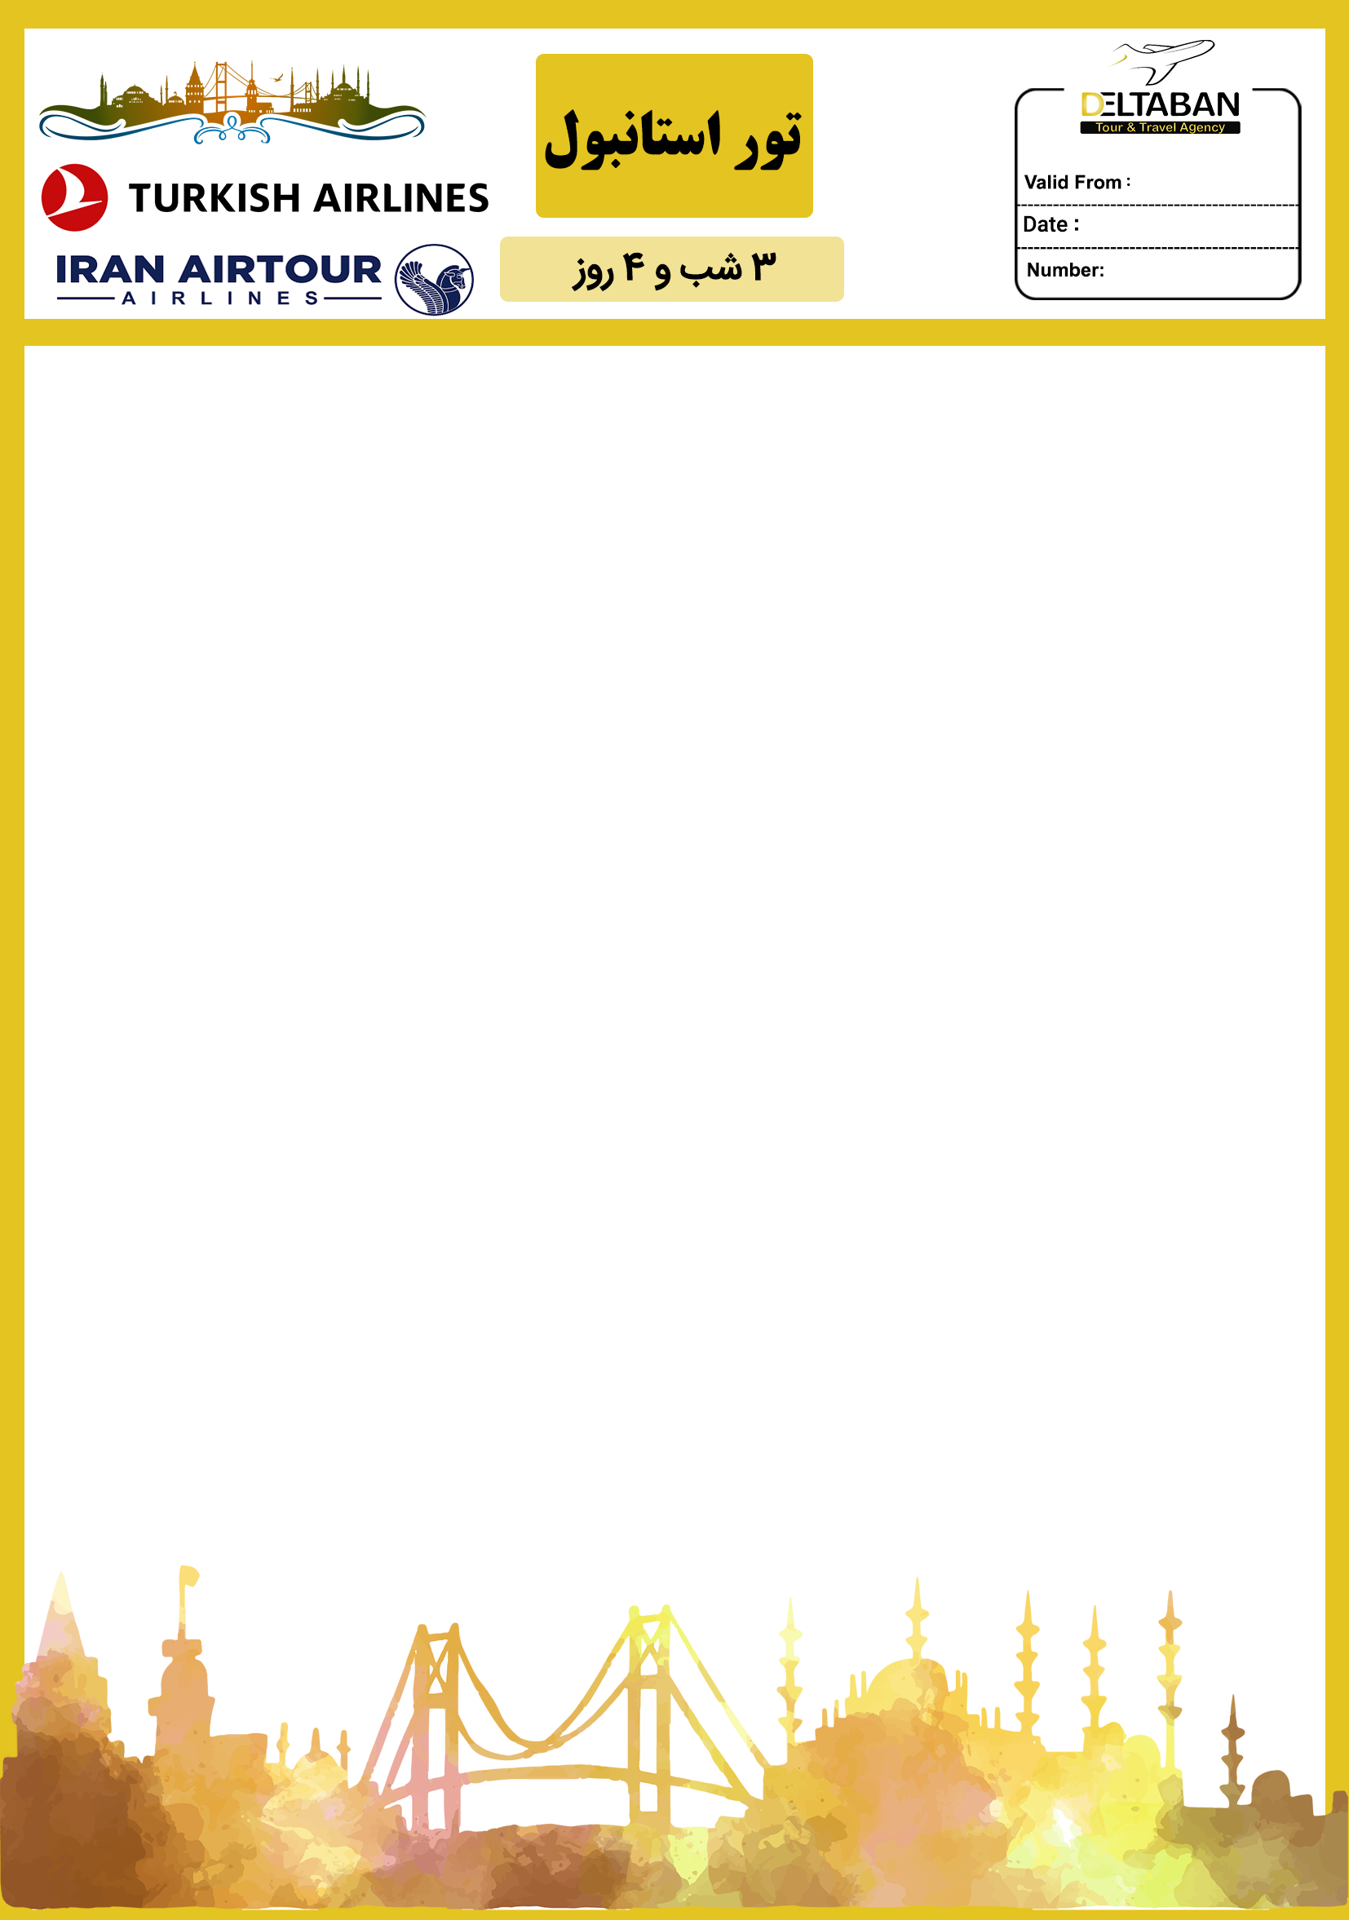

27.OCT.2020
30.NOV.2020

IST/Autumn/02

ردیف | نام هتـل | درجه | سرویس | تایپ اتاق | تعداد | هر نفر در اتاق دو تخته |  | کودک  با تخت  اتاق یک تخته | تخت اضافه
1 | Swissotel The Bosphorus | 5* | BB | Advantage Garden | 3شب | 207 € | 408 € | 117 € | 177 €
 |  |  |  |  | شب اضافه | 69 € | 136 € | 39 € | 59 €
2 | Hilton Bosphorus | 5* | BB | Garden View | 3شب | 159 € | 312 € | 84 € | 99 €
 |  |  |  |  | شب اضافه | 53 € | 104 € | 28 € | 33 €
3 | Conrad | 5* | BB | Deluxe | 3شب | 150 € | 300 € | 84 € | 99 €
 |  |  |  |  | شب اضافه | 50 € | 100 € | 28 € | 33 €
4 | Hilton bomonti | 5* | BB | Standard | 3 شب | 120 € | 231 € | 48 € | 78 €
 |  |  |  |  | شب اضافه | 40 € | 77 € | 16 € | 26 €
5 | Elite World | 5* | BB | Superior | 3شب | 111 € | 192 € | 69 € | 99 €
 |  |  |  |  | شب اضافه | 37 € | 64 € | 23 € | 33 €
6 | Lazzoni | *5 | BB | Superior | 3شب | 87 € | 174 € | 69 € | 81 €
 |  |  |  |  | شب اضافه | 29 € | 58 € | 23 € | 27 €
8 |   Decamondo | *4 | BB | Standard | 3شب | 90 € | 183 € | 69 € | 84 €
 |  |  |  |  | شب اضافه | 30 € | 61 € | 23 € | 28 €
9 | Titanic City Taksim | *4 | BB | Standard | 3شب | 81 € | 159 € | 66 € | 48 €
 |  |  |  |  | شب اضافه | 27 € | 53 € | 22 € | 16 €
10 | Grand Oztanic | *4 | BB | Standard | 3شب | 75 € | 150 € | 63 € | 69 €
 |  |  |  |  | شب اضافه | 25 € | 50 € | 21 € | 23 €
11 | White Monarch | *4 | BB | Standard | 3شب | 48 $ | 96 $ | 33 $ | 42 $
 |  |  |  |  | شب اضافه | 16 $ | 32 $ | 11 $ | 14 $
12 | City Center | *3 | BB | Standard | 3شب | 48 € | 93 € | 42 € | 27 €
 |  |  |  |  | شب اضافه | 16 € | 31 € | 14 € | 9 €
13 | Reydel | *3 | BB | Standard | 3شب | 51 $ | 45 $ | 33 $ | 42 $
 |  |  |  |  | شب اضافه | 17 $ | 15 $ | 11 $ | 14 $

نرخ های فوق به ارز دلار یا یورو می باشد.
بلیط پرواز ترکیش ایرلاین : شروع قیمت از 11.200.000 تومان می باشد .
بلیط پرواز ایران ایرتور : شروع قیمت از 10.600.000 تومان می باشد .
نرخ بیمه مسافرتی : 35.000 تومان میباشد.
این پکیج از بابت تعداد شب های اقامت محدود به سه شب نمیباشد ، بنابراین برای اقامت بیشتر با کانتر مربوطه تماس حاصل فرمایید.
نرخ هتل برای کودک 2 تا 6 سال رایگان می باشد و به او تخت تعلق نمی گیرد.
ترانسفر گروهی همه ایرلاین ها به غیر از قطر در فرودگاه جدید استانبول نفری 10 دلار

